**Выпускная квалификационная работа**

**на тему:**

**Научно практическое исследование**

**качества веб приложения Store Product**

**методом системной и программной**

**инженерии, тестирование программного обеспечения**

Выполнил: Ердан М.С.

**Оглавление**

Введение 3

Таблица состояний переходов 4

Описание функционала сайта 5

Описание бизнес – процесса 6

Тест план 7

Тестовые случаи 8

Чек лист дымовое тестирование. 12

Чек лист регрессионного тестирования 13

Чек лист автоматизации тестирования. 15

Описание автоматизированного тестирования. 16

Цель и задача автоматизированного тестирования на продукте. 16

Описание принципа работы авто тестов и структуры проекта авто тестирования. 17

Инструкция по эксплуатации авто тестов 18

Итоги ВКР 19

# **Введение**

Данный документ содержит тестовую документацию по ИС Product Store.

Цели: продемонстрировать понимание принципов работы QA, умение применять теоретические знания на практике.

Задачи:

1. Провести анализ по функционалу сайта,
2. Определить бизнес- процесс сайта,
3. Создать тест – план,
4. Написать тестовые случаи,
5. Определить чек листы для смоук, регрессионного и автоматического тестирования,
6. Написать инструкцию по эксплуатации авто тестов.

# **Таблица состояний переходов**

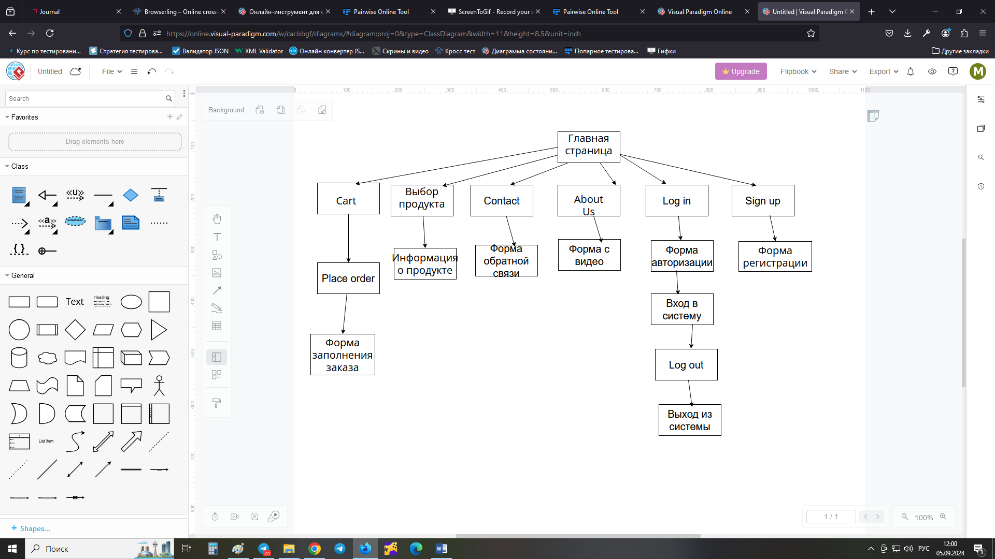

# **Описание функционала сайта**

1. Регистрация нового клиента.
2. Вход действующего клиента.
3. Навигация по сайту:

* Home – Перечень доступных товаров,
* Categories – Фильтр товаров по категориям Phones, Laptops, Monitors,
* Next – Просмотр следующих товаров в списке,
* Previous – Предыдущий список товаров в списке.

1. Информация о товаре:

* Просмотр описания, цены товара,
* Добавление товара в корзину.

1. Оформление заказа:

* Ввод данных для заказа (ФИО, адрес, банковская карта, дата),
* Подтверждение заказа.

1. Обратная связь:

* Возможность отправить сообщение администрации сайта с указанием электронной почты, номера телефона и комментарием.

**Описание бизнес – процесса**

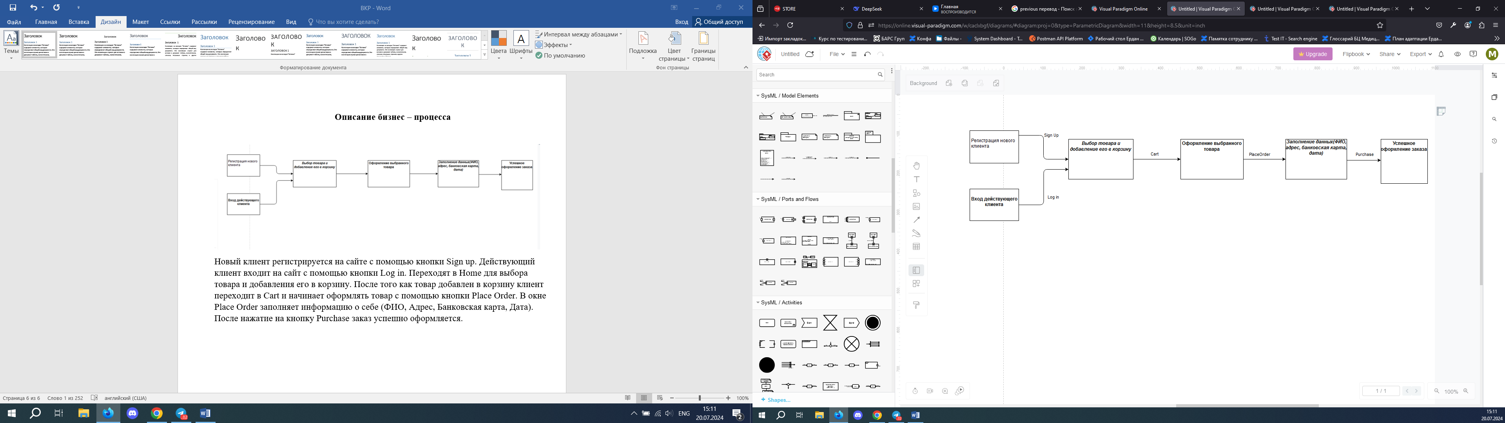

Новый клиент регистрируется на сайте с помощью кнопки Sign up. Действующий клиент входит на сайт с помощью кнопки Log in. Переходят в Home для выбора товара и добавления его в корзину. После того как товар добавлен в корзину клиент переходит в Cart и начинает оформлять товар с помощью кнопки Place Order. В окне Place Order заполняет информацию о себе (ФИО, Адрес, Банковская карта, Дата). После нажатие на кнопку Purchase заказ успешно оформляется.

# **Тест план**

https://www.demoblaze.com/index.html - данный сайт является тестовой версией онлайн магазина для демонстрации возможностей и ознакомлением с основными функциями такие как регистрация нового пользователя, вход действующего пользователя, просмотр товара, добавление в корзину, оформление заказа и обратная связь.

1. Цели тестирования:

* Проверить функциональность регистрации нового пользователя и входа действующего,
* Проверить функциональность обратной связи,
* Убедится в правильности функционирования всех функций, связанных с оформлением товара,
* Создать документацию,
* Написание авто тестов.

1. План тестирования:

* Тестирование регистрации нового пользователя,
* Проверка входа зарегистрированного пользователя,
* Тестирование функциональности кнопок (Home, Contact, About us, Cart, Log in, Sign up, Log out),
* Тестирование сортировки,
* Тестирование карточки товара,
* Тестирование добавления товаров в корзину,
* Проверка функциональности корзины (оформление заказа, удаление товара с корзины),
* Тестирование ввода данных для заказов,
* Проверка подтверждения успешного оформления заказа,
* Тестирование формы обратной связи,
* Проверка работы видео в окне «О нас»

1. Стратегия тестирования:

* Ручное тестирование,
* Автоматизированное тестирование.

**Тестовые случаи**

Предусловие: тестовое окружение <https://www.demoblaze.com/index.html>

Тестовый случай 1. Проверка регистрации пользователя.

|  |  |  |
| --- | --- | --- |
| **Описание** | **Шаги** | **Ожидаемый**  **результат** |
| Регистрация пользователя | Зайти на страницу – нажать “Sign Up” - заполнить поля «Username» и «Password» - Нажать кнопку «Log in» | Выходит системное окно с текстом « Sign up successful.» |
| Регистрация существующего пользователя | Зайти на страницу – нажать “Sign Up” - заполнить поля «Username» и «Password» Нажать кнопку «Log in» | Выходит системное окно с текстом «This user already exist.» |

Предусловие: тестовое окружение <https://www.demoblaze.com/index.html>

Тестовый случай 2. Проверка входа пользователя.

|  |  |  |
| --- | --- | --- |
| Вход зарегистрированного пользователя | Зайти на страницу – нажать “Log in” - заполнить поля «Username» и «Password» Нажать кнопку «Log in» | В правом углу страницы отображается текст  «Welcome имя пользователя» |
| Вход незарегистрированного пользователя | Зайти на страницу – нажать “Log in” - заполнить поля «Username» и «Password» Нажать кнопку «Log in» | Выходит, системное окно с текстом  «Wrong password.» |

Предусловие: тестовое окружение <https://www.demoblaze.com/index.html>

Тестовый случай 3. Проверка откликов кнопок в heder сайта.

|  |  |  |
| --- | --- | --- |
| Проверка отклика кнопки “Home” | Зайти на страницу – нажать «Home» | Откроется страница https://www.demoblaze.com/index.html |
| Проверка отклика кнопки “Contact” | Зайти на страницу – нажать «Contact» | Откроется окно  «New message» |
| Проверка отклика кнопки “About us” | Зайти на страницу – нажать « About us» | Откроется окно  «About us» |
| Проверка отклика кнопки “Cart” | Зайти на страницу – нажать « Cart» | Откроется страница  https://www.demoblaze.com/cart.html |
| Проверка отклика кнопки “Log out” | Зайти на страницу – выполнить вход «Log in» -нажать «Log out» | В правом углу исчезнет текст «Welcome g» |

Предусловие: тестовое окружение <https://www.demoblaze.com/index.html>

Тестовый случай 4. Проверка сортировки.

|  |  |  |
| --- | --- | --- |
| Проверка сортировки по телефонам | Зайти на страницу – в блоке «Categories» нажать на «Pnones» | На странице отображаются только телефоны |
| Проверка сортировки по ноутбукам | Зайти на страницу – в блоке «Categories» нажать на «Laptops» | На странице отображаются только ноутбуки |
| Проверка сортировки по мониторам | Зайти на страницу – в блоке «Categories» нажать на «Monitors» | На странице отображаются только мониторы |

Предусловие: тестовое окружение <https://www.demoblaze.com/index.html>

Тестовый случай 5. Проверка карточки товара.

|  |  |  |
| --- | --- | --- |
| Карточка товара | Зайти на страницу – выбрать любой товар – нажать на него | Открывается карточка товара с его описанием |

Предусловие: тестовое окружение <https://www.demoblaze.com/index.html>

Тестовый случай 6. Проверка функционала корзины.

|  |  |  |
| --- | --- | --- |
| Добавление товара в корзину | Зайти на страницу – выбрать любой товар – нажать на него – нажать на кнопку «Add to cart» - ок – нажать на «Cart» | Выходит системное сообщение с текстом « Product added» в корзине появился выбранный товар |
| 1. Проверка добавления более одного товара 2. Проверка корректного суммирования стоимости товаров | Зайти на страницу – выбрать любой товар – нажать на него – нажать на кнопку «Add to cart» - ок - повторить те же шаги - нажать на «Cart» | 1. Оба товара отображаются в корзине 2. Отображается корректная сумма товаров |
| Проверка сохранения товаров в корзине после выхода и повторного входа пользователем | Зайти на страницу – нажать “Log in” - заполнить поля «Username» и «Password» Нажать кнопку «Log in» - выбрать любой товар – нажать на него – нажать на кнопку «Add to cart» - ок – нажать «Log out» - выполнить повторный вход – нажать “Cart” | Ранее добавленный товары после выхода и повторного входа сохранились |
| Удаление товара с корзины | Зайти на страницу – выбрать любой товар – нажать на него – нажать на кнопку «Add to cart» - ок – нажать на «Cart» - нажать на «Delete» | Товар исчез из корзины |

Предусловие: тестовое окружение <https://www.demoblaze.com/index.html>

Тестовый случай 7. Оформление заказа.

|  |  |  |
| --- | --- | --- |
| 1. Ввод данных для заказа 2. Оформление заказа | 1) Зайти на страницу – выбрать любой товар – нажать на него – нажать на кнопку «Add to cart» - ок – нажать на «Cart» - нажать “Place order” – заполнить поля производными данными  2) Нажать “Purchase” | 1) Все поля активные и заполняются введенными данными  2) Выходит окно с текстом об успешном оформлении заказа и раннее введёнными данными |
| Оформление заказа без введённых данных | Зайти на страницу – выбрать любой товар – нажать на него – нажать на кнопку «Add to cart» - ок – нажать на «Cart» - нажать “Place order” – нажать “Purchase” | Выходит сообщение с текстом «Please fill out Name and Creditcard.» |
| Оформление заказа с заполнением поля «Name» | Зайти на страницу – выбрать любой товар – нажать на него – нажать на кнопку «Add to cart» - ок – нажать на «Cart» - нажать “Place order” – заполнить поле «Name» любыми данными - нажать “Purchase” | Выходит сообщение с текстом «Please fill out Name and Creditcard.» |
| Оформление заказа с заполнением поля « Creditcard» | Зайти на страницу – выбрать любой товар – нажать на него – нажать на кнопку «Add to cart» - ок – нажать на «Cart» - нажать “Place order” – заполнить поле « Creditcard » любыми данными - нажать “Purchase” | Выходит сообщение с текстом «Please fill out Name and Creditcard.» |
| Оформление заказа с заполнением обязательных полей | Зайти на страницу – выбрать любой товар – нажать на него – нажать на кнопку «Add to cart» - ок – нажать на «Cart» - нажать “Place order” – заполнить поле « Creditcard » и «Name» любыми данными - нажать “Purchase” | Выходит окно с текстом об успешном оформлении заказа и раннее введёнными данными |
| Отмена оформления заказа:   1. С помощью кнопки «Close» 2. С помощью кнопки X | 1. Зайти на страницу – выбрать любой товар – нажать на него – нажать на кнопку «Add to cart» - ок – нажать на «Cart» - нажать “Place order” – нажать «Close» 2. Зайти на страницу – выбрать любой товар – нажать на него – нажать на кнопку «Add to cart» - ок – нажать на «Cart» - нажать “Place order” – нажать X | Закрытие формы оформления заказа |

Предусловие: тестовое окружение <https://www.demoblaze.com/index.html>

Тестовый случай 7. Проверка формы обратной связи.

|  |  |  |
| --- | --- | --- |
| Тестирование формы обратной связи:   1. Отправка формы без заполнения данных 2. Отправка формы с заполнением поля «Message» 3. Отправка формы с заполнением всех полей | 1. Зайти на страницу – нажать «Contact» - нажать «Send message» 2. Зайти на страницу – нажать «Contact» - заполнить поле «Message» любыми данными - нажать «Send message» 3. Зайти на страницу – нажать «Contact» - заполнить все поля любыми данными – нажать «Send message» | Во всех случаях отображение сообщение с текстом «Thanks for the message!!» |
| Выход из формы обратной связи:   1. С помощью «Close» 2. С помощью Х | 1. Зайти на страницу – нажать «Contact» - нажать «Close» 2. Зайти на страницу – нажать «Contact» - нажать Х | Закрытие формы обратной связи |

Предусловие: тестовое окружение <https://www.demoblaze.com/index.html>

Тестовый случай 8. Проверка формы О нас.

|  |  |  |
| --- | --- | --- |
| Проверка видео в форме «About us»:   1. Воспроизведение видео 2. Раскрытие в полноэкранный режим 3. Возврат в исходное положение 4. Остановка видео 5. Регулирование звука 6. Отключение звука 7. Перемотка видео | 1. Зайти на страницу – нажать «About us» - нажать кнопку play 2. Нажать кнопку «Fullscreen» 3. Нажать кнопку «Non - Fullscreen» 4. Нажать кнопку «Pause» 5. Нажать в ползунке кнопки “Mute” в любое место ближе к кнопке 6. Нажать кнопку “Mute” 7. Нажать в ползунке видео в любое место | 1. Видео воспроизводится 2. Видео раскрывается на весь экран 3. Видео возвращается в исходное положение 4. Видео останавливается 5. Звук становится тише 6. Пропадает звук 7. Видео перематывается |
| Выход из окна «About us»:   1. С помощью «Close» 2. С помощью Х | 1. Зайти на страницу – нажать «About us» - нажать кнопку «Close» 2. Зайти на страницу – нажать «About us» - нажать кнопку Х | Окно «About us» закрыто |

**Чек лист дымовое тестирование.**

Предусловие: тестовое окружение https://www.demoblaze.com/index.html

|  |  |  |
| --- | --- | --- |
| Проверка отклика кнопки “Home” | Зайти на страницу – нажать «Home» | Откроется страница https://www.demoblaze.com/index.html |
| Проверка отклика кнопки “Contact” | Зайти на страницу – нажать «Contact» | Откроется окно  «New message» |
| Проверка отклика кнопки “About us” | Зайти на страницу – нажать « About us» | Откроется окно  «About us» |
| Проверка отклика кнопки “Cart” | Зайти на страницу – нажать « Cart» | Откроется страница  https://www.demoblaze.com/cart.html |
| Карточка товара | Зайти на страницу – выбрать любой товар – нажать на него | Открывается карточка товара с его описанием |
| Добавление товара в корзину | Зайти на страницу – выбрать любой товар – нажать на него – нажать на кнопку «Add to cart» - ок – нажать на «Cart» | Выходит системное сообщение с текстом « Product added» в корзине появился выбранный товар |
| 1. Ввод данных для заказа 2. Оформление заказа | 1) Зайти на страницу – выбрать любой товар – нажать на него – нажать на кнопку «Add to cart» - ок – нажать на «Cart» - нажать “Place order” – заполнить поля производными данными  2) Нажать “Purchase” | 1) Все поля активные и заполняются введенными данными  2) Выходит окно с текстом об успешном оформлении заказа и раннее введёнными данными |

**Чек лист регрессионного тестирования**

Предусловие: тестовое окружение https://www.demoblaze.com/index.html

|  |  |  |
| --- | --- | --- |
| Регистрация пользователя | Зайти на страницу – нажать “Sign Up” - заполнить поля «Username» и «Password» - Нажать кнопку «Log in» | Выходит системное окно с текстом « Sign up successful.» |
| Регистрация существующего пользователя | Зайти на страницу – нажать “Sign Up” - заполнить поля «Username» и «Password» Нажать кнопку «Log in» | Выходит системное окно с текстом «This user already exist.» |
| Вход зарегистрированного пользователя | Зайти на страницу – нажать “Log in” - заполнить поля «Username» и «Password» Нажать кнопку «Log in» | В правом углу страницы отображается текст  «Welcome g» |
| Вход незарегистрированного пользователя | Зайти на страницу – нажать “Log in” - заполнить поля «Username» и «Password» Нажать кнопку «Log in» | Выходит, системное окно с текстом  «Wrong password.» |
| Проверка сортировки по телефонам | Зайти на страницу – в блоке «Categories» нажать на «Pnones» | На странице отображаются только телефоны |
| Проверка сортировки по ноутбукам | Зайти на страницу – в блоке «Categories» нажать на «Laptops» | На странице отображаются только ноутбуки |
| Проверка сортировки по мониторам | Зайти на страницу – в блоке «Categories» нажать на «Monitors» | На странице отображаются только мониторы |
| 1. Проверка добавления более одного товара 2. Проверка корректного суммирования стоимости товаров | Зайти на страницу – выбрать любой товар – нажать на него – нажать на кнопку «Add to cart» - ок - повторить те же шаги - нажать на «Cart» | 1. Оба товара отображаются в корзине 2. Отображается корректная сумма товаров |
| Оформление заказа без введённых данных | Зайти на страницу – выбрать любой товар – нажать на него – нажать на кнопку «Add to cart» - ок – нажать на «Cart» - нажать “Place order” – нажать “Purchase” | Выходит сообщение с текстом «Please fill out Name and Creditcard.» |
| Оформление заказа с заполнением поля «Name» | Зайти на страницу – выбрать любой товар – нажать на него – нажать на кнопку «Add to cart» - ок – нажать на «Cart» - нажать “Place order” – заполнить поле «Name» любыми данными - нажать “Purchase” | Выходит сообщение с текстом «Please fill out Name and Creditcard.» |
| Оформление заказа с заполнением поля « Creditcard» | Зайти на страницу – выбрать любой товар – нажать на него – нажать на кнопку «Add to cart» - ок – нажать на «Cart» - нажать “Place order” – заполнить поле « Creditcard » любыми данными - нажать “Purchase” | Выходит сообщение с текстом «Please fill out Name and Creditcard.» |
| Оформление заказа с заполнением обязательных полей | Зайти на страницу – выбрать любой товар – нажать на него – нажать на кнопку «Add to cart» - ок – нажать на «Cart» - нажать “Place order” – заполнить поле « Creditcard » и «Name» любыми данными - нажать “Purchase” | Выходит окно с текстом об успешном оформлении заказа и раннее введёнными данными |
| Тестирование формы обратной связи:   1. Отправка формы без заполнения данных 2. Отправка формы с заполнением поля «Message»   3 Отправка формы с заполнением всех полей | 1. Зайти на страницу – нажать «Contact» - нажать «Send message» 2. Зайти на страницу – нажать «Contact» - заполнить поле «Message» любыми данными - нажать «Send message» 3. Зайти на страницу – нажать «Contact» - заполнить все поля любыми данными – нажать «Send message» | Во всех случаях отображение сообщение с текстом «Thanks for the message!!» |
| Выход из формы обратной связи:  1) С помощью «Close»  2) С помощью Х | 1. Зайти на страницу – нажать «Contact» - нажать «Close» 2. Зайти на страницу – нажать «Contact» - нажать Х | Закрытие формы обратной связи |

**Чек лист автоматизации тестирования.**

Предусловие: тестовое окружение https://www.demoblaze.com/index.html

|  |  |  |
| --- | --- | --- |
| Регистрация пользователя | Зайти на страницу – нажать “Sign Up” - заполнить поля «Username» и «Password» - Нажать кнопку «Log in» | Выходит системное окно с текстом « Sign up successful.» |
| Вход зарегистрированного пользователя | Зайти на страницу – нажать “Log in” - заполнить поля «Username» и «Password» Нажать кнопку «Log in» | В правом углу страницы отображается текст  «Welcome имя пользователя» |
| Проверка отклика кнопки “Home” | Зайти на страницу – нажать «Home» | Откроется страница https://www.demoblaze.com/index.html |
| Проверка отклика кнопки “Contact” | Зайти на страницу – нажать «Contact» | Откроется окно  «New message» |
| Проверка отклика кнопки “About us” | Зайти на страницу – нажать « About us» | Откроется окно  «About us» |
| Проверка отклика кнопки “Cart” | Зайти на страницу – нажать « Cart» | Откроется страница  https://www.demoblaze.com/cart.html |
| Проверка отклика кнопки “Log out” | Зайти на страницу – выполнить вход «Log in» -нажать «Log out» | В правом углу исчезнет текст «Welcome g» |
| Добавление товара в корзину | Зайти на страницу – выбрать любой товар – нажать на него – нажать на кнопку «Add to cart» - ок – нажать на «Cart» | Выходит системное сообщение с текстом « Product added» в корзине появился выбранный товар |
| Оформление заказа с заполнением обязательных полей | Зайти на страницу – выбрать любой товар – нажать на него – нажать на кнопку «Add to cart» - ок – нажать на «Cart» - нажать “Place order” – заполнить поле « Creditcard » и «Name» любыми данными - нажать “Purchase” | Выходит окно с текстом об успешном оформлении заказа и раннее введёнными данными |

# **Описание автоматизированного тестирования.**

## **Цель и задача автоматизированного тестирования на продукте.**

Цели автоматизированного тестирования:

1. Повышение эффективности тестирования,
2. Улучшение воспроизводимости тестов.

Задачи автоматизированного тестирования:

1. Разработка тестовых сценариев,
2. Выбор инструментов,
3. Написание авто тестов,
4. Воспроизведение авто тестов,
5. Создание инструкции по эксплуатации авто тестов.

## **Описание принципа работы авто тестов и структуры проекта авто тестирования.**

Автоматизированные тесты работают по принципу выполнения заранее определенных сценариев, которые проверяют функциональность продукта.

Все авто тесты написаны в IDE PyCharm на языке pytest + playwright.

Основные этапы работы автоматизированных тестов:

1. Настройка тестового окружения,
2. Написание авто тестов,
3. Проверка фактических результатов с ожидаемым результатом.

Структура проекта автоматизированного тестирования:

1. Фреймворки и библиотеки (pytest, playwright),
2. Тестовые данные,
3. Локаторы необходимых элементов,
4. Тестовые сценарии,
5. Запуск авто тестов.

## **Инструкция по эксплуатации авто тестов**

Для запуска авто тестов необходимо установить IDE для python - PyCharm Community Edition.

Скачать файл установки по ссылке - <https://www.jetbrains.com/pycharm/download/?section=windows>. При установке никаких дополнений не нужно.

Так же необходимо скачать окружение для PyCharm по ссылке <https://www.python.org/downloads/>, выбрать версию 3.12.

Скачать авто тесты по ссылке https://github.com/MarinaErdan/VKR. Архив распаковать, все файлы поместить в 1 папку с произвольным названием. (Например: pythonProject4)

После установки открыть PyCharm в правом углу нажать File – Open – выбрать папку со скаченными файлами из предыдущего шага.

File – settings – Python Interpreter. В строке Python Interpreter нажать Add Interpreter – выбрать раннее скаченное окружение – ок.

Открыть терминал (находится в левом углу или внизу PyCharm) и ввести следующие команды:

1. python.exe -m pip install --upgrade pip,
2. pip install pytest,
3. pip install playwright,
4. pip install pytest-playwright,
5. playwright install.

Далее в папках data, locator, run, test открываем все текстовые файлы с расширением py. По файлу run_vkr кликнуть правой кнопкой мыши – run ‘pytest in run_vkr.py…’. Авто тесты запущены.

# **Итоги ВКР**

В результате выполнения выпускной квалификационной работы были продемонстрированы принципы работы QA, применение теории на практике, создана тестовая документация и автоматические тесты для ИС Product Store.

В ходе тестирования сайта были обнаружены незначительные ошибки, которые не влияют на бизнес – процесс продукта. Так как задача была протестировать функциональные поверки, не было поведено следующие виды тестирования:

1. UI/UX тестирование,
2. Тестирования безопасности,
3. Интеграционного тестирование
4. Нагрузочного тестирование.

Для корректной работы ИС, необходимо провести данные проверки, так как ИС предполагает взаимодействие с банками и ввод персональных данных. Так же для улучшения продаж, необходимо сделать интернет – магазин привлекательным для покупателей, быстро загружаемый и безопасным.